TIRGUS IZPĒTES NOTEIKUMI
koka konstrukciju izgatavošanai
Rīgā, 2019. gada 19. jūlijā
- TIRGUS IZPĒTES VEICĒJS
Pasūtītājs | Kurzemes plānošanas reģions
Juridiskā adrese | Avotu iela 12, Saldus, Saldus novads, LV-3801
Reģistrācijas Nr. | 90002183562
Kontakti | Birojs: Valguma iela 4a, Rīga, LV-1048
Kontaktpersona | Alise Lūse, tālr. 26567874,  e-pasts: alise.luse@kurzemesregions.lv
- PIEGĀDE
  - Iepirkuma priekšmets ir koka konstrukciju izgatavošana saskaņā ar tehnisko specifikāciju projekta Nr.CB786 īstenošanas laikā (turpmāk – Iepirkuma priekšmets).
  - Iepirkuma priekšmets ir aprakstīts tirgus izpētes noteikumu (turpmāk – noteikumi) a.pielikumā „Tehniskā specifikācija”.
  - Iepirkuma priekšmets tiek finansēts no INTERREG Centrālās Baltijas jūras reģiona programmas 2014.-2020. gadam līdzfinansētā projekta Nr. CB786 “Dabas pieejamība visiem” (,,NatAc’’).
  - Piegādes sniegšanas termiņš: atbilstoši noteikumu a. pielikumā norādītajam.
- PIEDĀVĀJUMA IZVĒLES KRITĒRIJS
Piedāvājuma izvēles kritērijs ir zemākā cena.
- PIEDĀVĀJUMA IESNIEGŠANAS NOTEIKUMI
Piedāvājums iesniedzams līdz 2019. gada 29. jūlija pulksten 17.00, nosūtot aizpildītu pieteikuma formu (b. pielikums) un piedāvājumu uz e-pastu: alise.luse@kurzemesregions.lv.
5. PIEDĀVĀJUMA IZVĒRTĒŠANA, LĒMUMA PIEŅEMŠANA UN IEPIRKUMA LĪGUMA SLĒGŠANA
5.1. Piedāvājuma izvērtēšanas pamatnoteikumi
    - Pēc piedāvājumu iesniegšanas termiņa beigām notiks piedāvājumu izskatīšana un izvērtēšana.
    - Tirgus izpētes veicējam, pēc piedāvājumu saņemšanas, ir tiesības veikt sarunas ar pretendentiem par piedāvājumu uzlabošanu un iepirkuma līguma noteikumiem.
    - Tirgus izpētes veicējam jebkurā brīdī līdz galīgā lēmuma pieņemšanai par tirgus izpētes rezultātiem ir tiesības uzaicināt citus pretendentus iesniegt piedāvājumus, kā arī uzaicināt viņus uz sarunām.
    - Tirgus izpētes veicējam ir tiesības sarunas veikt tikai ar tiem pretendentiem, kuru iesniegtie piedāvājumi ir potenciāli visizdevīgākie. Tirgus izpētes veicējs ir tiesīgs uzsākt sarunas arī ar pretendentu, ar kuru iepriekš sarunas netika veiktas.
    - Tirgus izpētes veicējs lūdz pretendentus, ar kuriem notikušas sarunas, apstiprināt savu gala piedāvājumu, ja uzskata, ka ir iegūts tā vajadzībām atbilstošs piedāvājums.
    - No iesniegtajiem piedāvājumiem tiks izvēlēts piedāvājums ar zemāko cenu.
    - Tirgus izpētes veicējam ir tiesības pārtraukt tirgus izpēti, ja piedāvātā cena pārsniedz tirgus izpētes veicēja budžeta iespējas vai ja nav iespējams saņemt Tirgus izpētes veicējam vajadzībām atbilstošu piedāvājumu.
    - Ja pretendents, kurš ir iesniedzis noteikumu prasībām atbilstošu piedāvājumu, ir atzīts par uzvarētāju tirgus izpētē, nenoslēdz iepirkuma līgumu, Tirgus izpētes veicējam ir tiesības izvēlēties nākamo piedāvājumu ar zemāko cenu.
5.2. Tirgus izpētes rezultātu paziņošana
Triju darbdienu laikā pēc tirgus izpētes rezultātu apstiprināšanas, Tirgus izpētes veicējs informē visus pretendentus par tirgus izpētes rezultātiem.
5.3. Iepirkuma līguma slēgšana
Pasūtītājs slēdz iepirkuma līgumu ar pretendentu, pamatojoties uz Tehnisko specifikāciju, pretendenta iesniegto piedāvājumu, saskaņā ar šādiem noteikumiem, ja Tirgus izpētes veicējs un pretendents sarunās nav vienojušies par citiem noteikumiem:
    - Piedāvātā cena bez pievienotās vērtības nodokļa ir nemainīga visā iepirkuma līguma darbības laikā;
    - Pasūtītāji norēķinās ar izpildītāju 15 dienu laikā no rēķina izrakstīšanas un pieņemšanas – nodošanas akta parakstīšanas dienas;
    - Pasūtītājam ir tiesības samazināt izpildītājam veicamo maksājumu par piegādi, ja piegāde nav bijusi nodrošināta atbilstoši Tehniskajai specifikācijai. Pieņemšanas un nodošanas aktā tiek fiksētas atkāpes no Tehniskajā specifikācijā noteiktajām prasībām. Izmaksas tiek aprēķinātas, veicot attiecīgo piegādātāju cenu aptauju, vai pieaicina nozares lietpratēju, kas var noteikt izmaksu apmēru. Izpildītājs var izteikt iebildumus pret izmaksu apmēru, bet, ja Puses nevar vienoties pasūtītāju noteiktā termiņā par izmaksu apmēru, pasūtītājiem ir tiesības nepieņemt attiecīgo piegādi un neveikt to apmaksu.
    - Iepirkuma līguma slēgšanas laiks tiks noteikts, pretendentam un Tirgus izpētes veicējam vienojoties.

TEHNISKĀ SPECIFIKĀCIJA
PROJEKTA APRAKSTS
Projekta mērķis ir dabas tūrisma pieejamības veicināšana Latvijā, Igaunijā un Somijā, pielāgojot infrastruktūras un tūrisma produktus visiem, tai skaitā cilvēkiem ar īpašām vajadzībām, un izveidojot pieejamo dabas tūrisma galamērķu ķēdi. Detalizēta informācija par projektu pieejama saitē: https://www.kurzemesregions.lv/projekti/turisms/natac/
Detalizēts nepieciešamās piegādes (izgatavojamo objektu) apraksts iekļauts darba uzdevumā.
DARBA UZDEVUMS
- 3 sauso tualešu izgatavošana ar aizmugurē atveramu lūku un izņemamu kasti/konteineru, mitrumnecaurlaidīgu divslīpu jumta segumu un uzbraukšanas rampu (max 4m) ar margām, nodrošinot max 8 grādu slīpumu (rampas izvietojums un garums katrai tualetei saskaņojams ar Pasūtītāju atsevišķi), apstrādātas ar antiseptiķi. Tualetes izgatavošanā jānodrošina vides pieejamības prasības saskaņā ar c.pielikumu. Tualetes ieteicamā vizuālā izskata foto e.pielikumā;
- 9 soliņu ar atzveltni izgatavošana saskaņā ar d.pielikumu;
- Impregnētu bortiņu izgatavošana laipai (~184m) abās pusēs (augstums=50mm, biezums=20-30mm, garums=dažāds, saskaņā ar takas faktisko izliekumu), kopā 368m.
Darbi veicami līdz 30.12.2019.
Koka konstrukciju transportēšana ir atsevišķs uzdevums. Tirgus izpētes veicējs var izvēlēties, vai transportēšanu veiks koka konstrukciju izgatavotājs vai trešā persona.

b. pielikums
PIETEIKUMS
koka konstrukciju izgatavošanai
Pretendents:
Nosaukums/Vārds, uzvārds:
Reģistrācijas numurs/ personas kods:
Juridiskā adrese/ deklarētā dzīvesvietas adrese:
Telefona numurs:
E-pasts:

Kontaktpersona :
Telefona numurs:
Pretendents apliecina, ka nav tādu apstākļu, kuri liegtu iesniegt piedāvājumu un pildīt Tehniskajā specifikācijā norādītās prasības.
Pretendents apņemas veikt piegādi saskaņā ar darba uzdevumu.
Iesniedzot pieteikumu, pretendents piekrīt, ka Tirgus izpētes veicējs komunikācijai ar pretendentu izmantos šajā pieteikumā norādīto elektroniskā pasta adresi un telefona numuru.
Pretendents apliecina, ka tam ir nepieciešamie speciālisti un resursi, lai kvalitatīvi veiktu darba uzdevumu.
Pretendenta piedāvātā risinājuma apraksts (norādot piedāvātos izmantojamos materiālus, to priekšrocības, izmērus, rasējumus vai foto, ja pieejami, u.c.):
Sausā tualete -
Soliņš ar atzveltni -
Impregnēti bortiņi laipai -
Pretendents var piedāvāt vairākus variantus/risinājumus, attiecīgi norādot varianta/risinājuma cenu.
Cena:
Pozīcija | Cena bez PVN, EUR | Cena ar PVN, EUR
3 sauso tualešu izgatavošana
9 soliņu izgatavošana
Impregnētu bortiņu izgatavošana laipai
3 sauso tualešu transportēšana (Ventspils, Liepāja, Skrunda)
9 soliņu transportēšana (Ventspils)
Impregnētu bortiņu laipai transportēšana (Ventspils)
Pretendenta pārstāvis:
Vārds, Uzvārds
Ieņemamais amats
Vieta, datums

c. pielikums

VIDES PIEEJAMĪBAS PRASĪBAS TUALETĒM
Paskaidrojums:
Tualetes durvīm jāveras uz ārpusi. Tikai ļoti lielās tualetēs ir pieļaujams, ka durvis veras uz iekšpusi, taču tas nav vēlams, jo gadījumā, ja cilvēks nokrīt pie durvīm, neviens netiek iekšā, ai sniegtu palīdzību.
Normatīvs LBN 208-15 nosaka, ka tualetēm, kas paredzētas riteņkrēslā lietotājiem, jābūt 1600x2200 mm. Taču ar pareizu izvietojumu tās ir izmantojamas ar mazākiem izmēriem. Jāievēro šādi principi: klozetpoda priekšā jābūt 750mm brīvai vietai, no klozetpoda centra līdz šķērslim jābūt vismaz 950 mm, vēlama 1100mm brīva vieta. Skicē norādīts kādā veidā cilvēkam jānostājas, lai būtu iespējams pārsēsties uz klozetpoda.
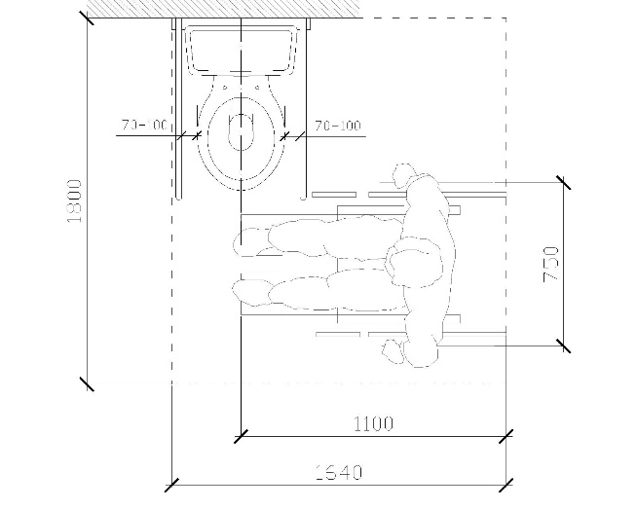
Ļoti svarīgs ir rokturu izvietojums. Roktura augstums, kuru lieto cilvēks riteņkrēslā, ir 650-700 mm. Parasti rokturi ir divos augstumos un apakšējais tiek likts 700 mm augstumā. Rokturiem no klozetpoda malas jābūt 70-100 mm. Rokturim klozetpoda brīvajā pusē obligāti jābūt atvāžamam un jāfiksējas atvāztā stāvokli. Ir arī lietojami rokturi, kas iebūvēti klozetpodā. Jāņem vērā, ka katra roktura nestspējai jābūt vismaz 70 kg.
Skicēs norādīti rokturu izvietošanas veidi.
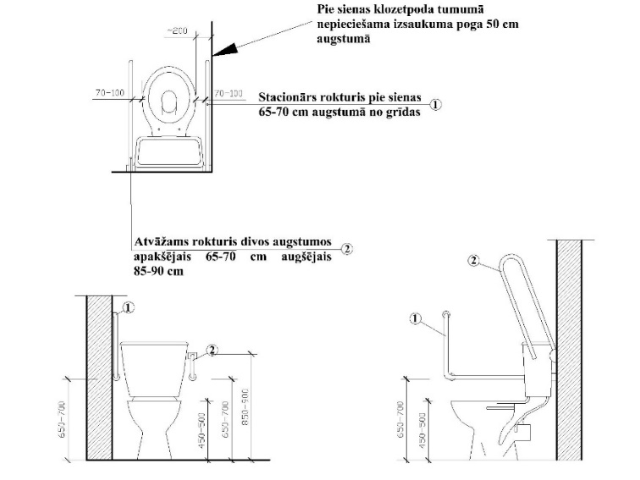

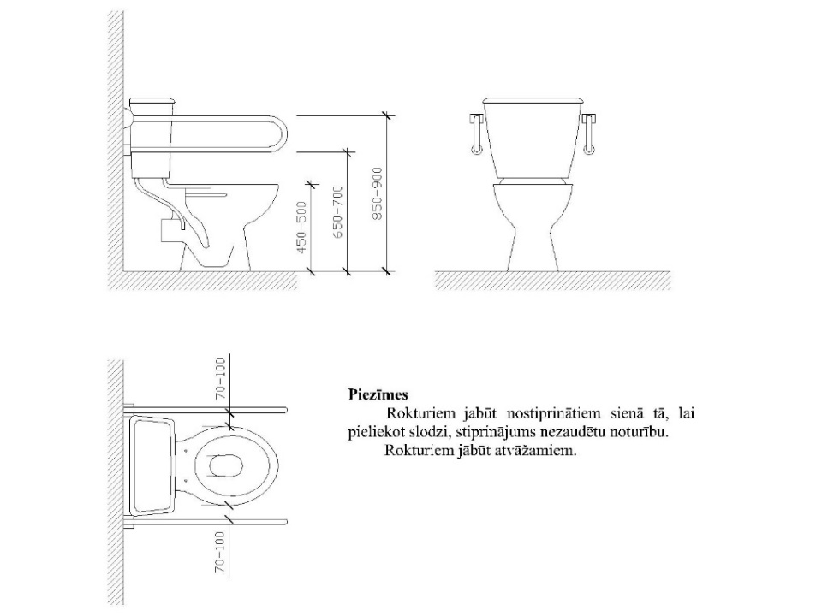

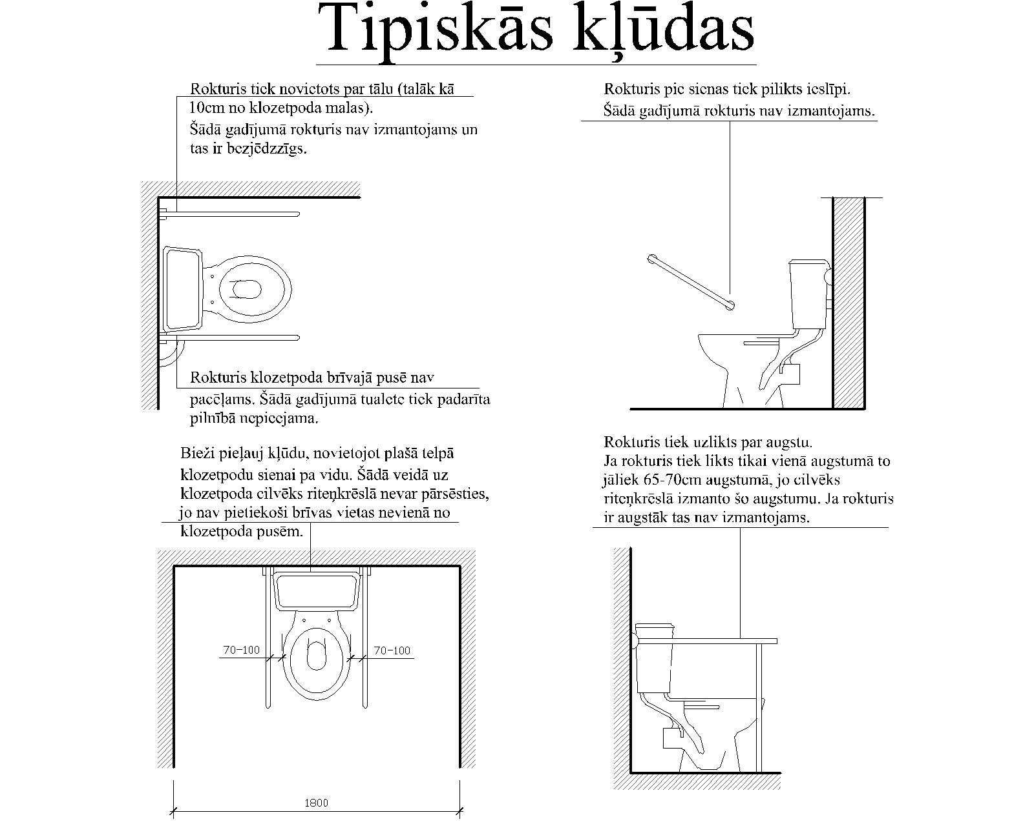

- pielikums
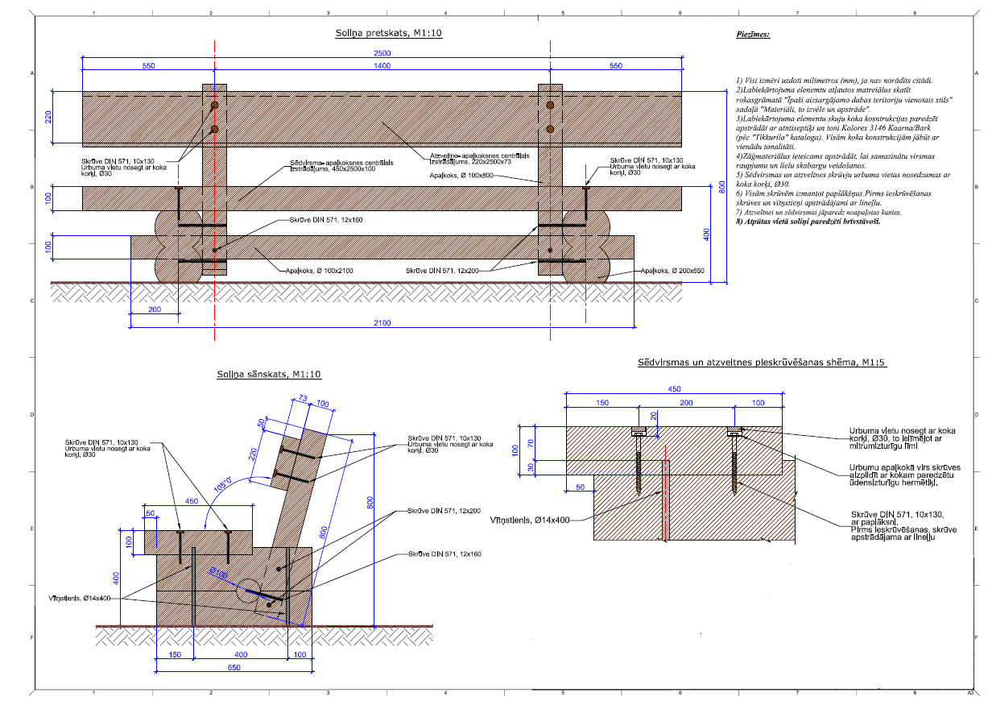

- pielikums
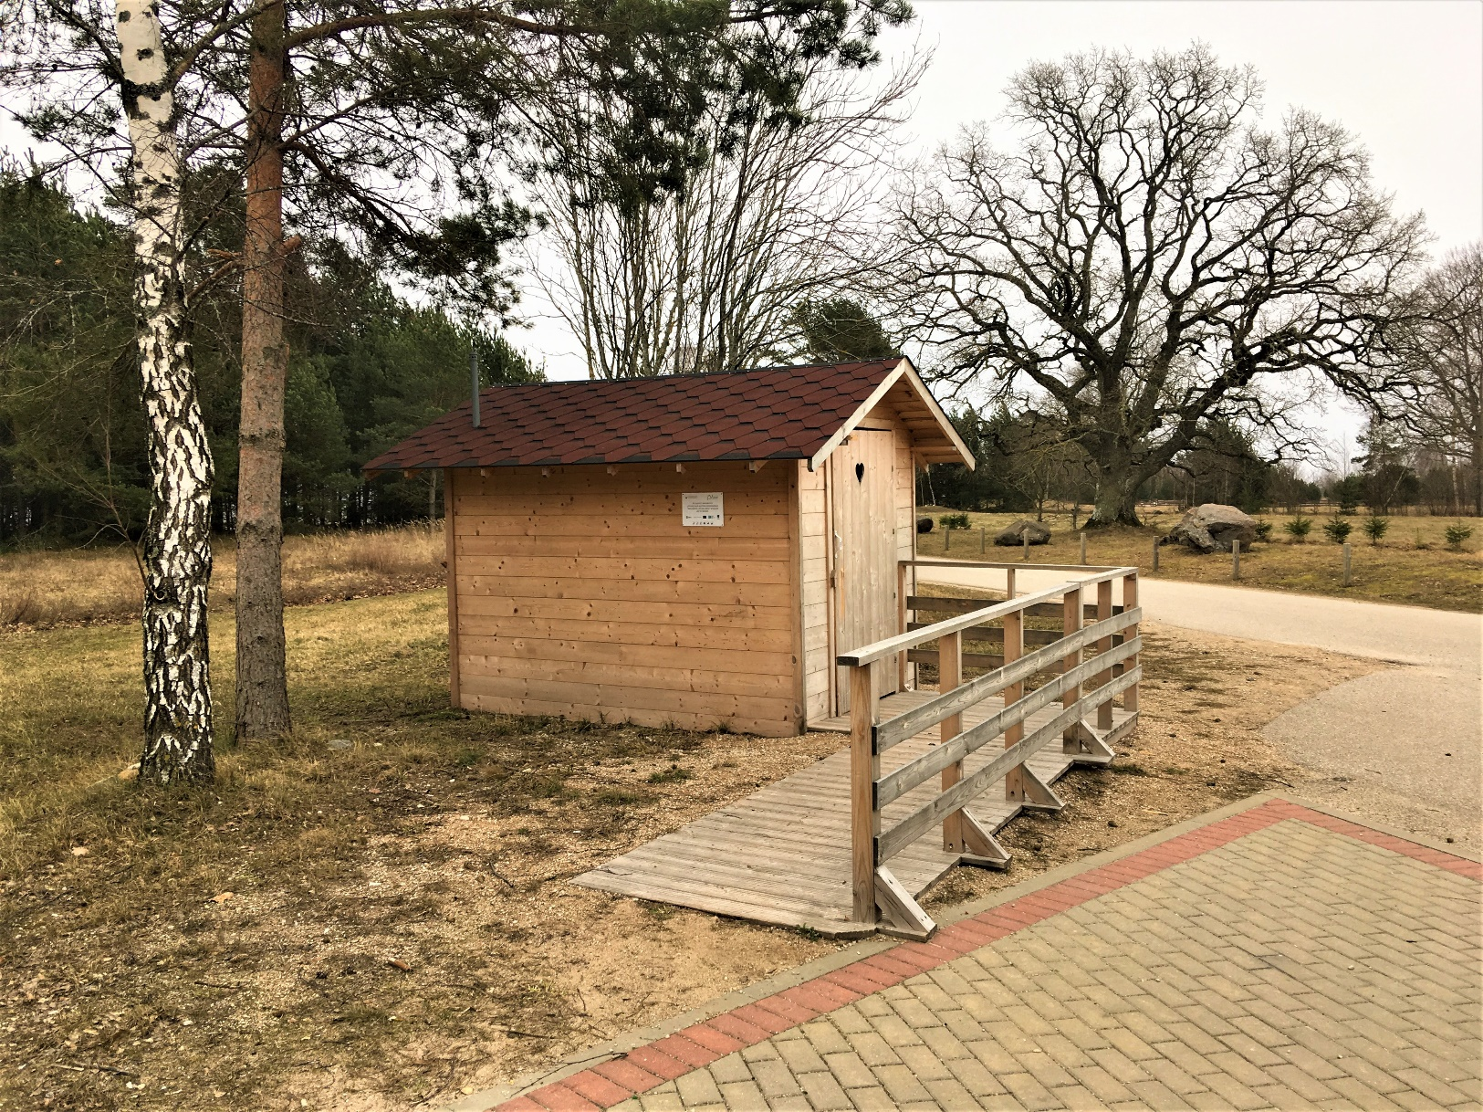

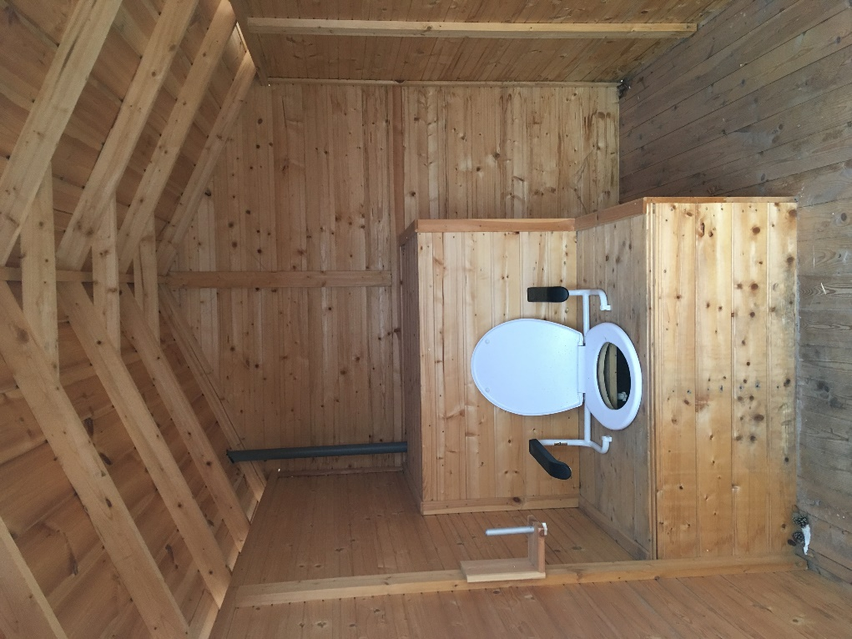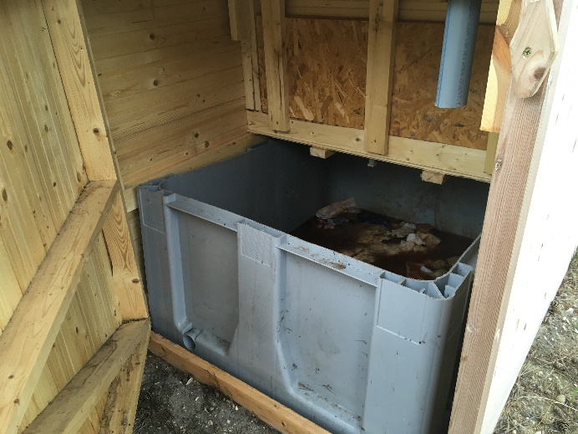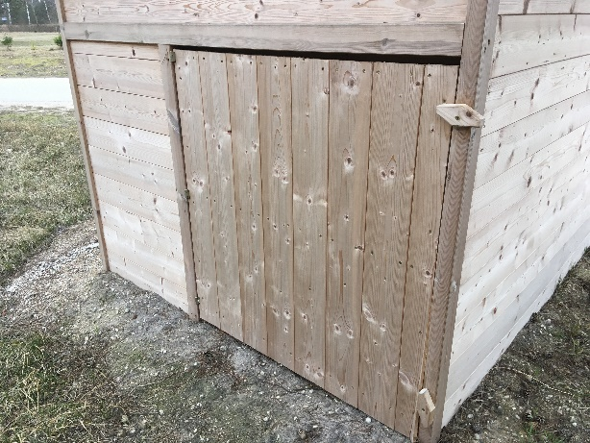

Personu apvienība prasīto informāciju (nosaukumu, reģistrācijas Nr. utt.) aizpilda par katru personu apvienības dalībnieku, kopējot un aizpildot norādīto tabulu.
Ja pretendents ir fiziska persona vai pašnodarbināta persona
Ja pretendents ir fiziska persona. Ja pretendents ir pašnodarbināta persona, norāda pašnodarbinātas personas reģistrācijas numuru.
Ja pretendents ir fiziska persona vai pašnodarbināta persona
E-pasts saziņai ar Tirgus izpētes veicēju.

